Праздник «Русской березки»

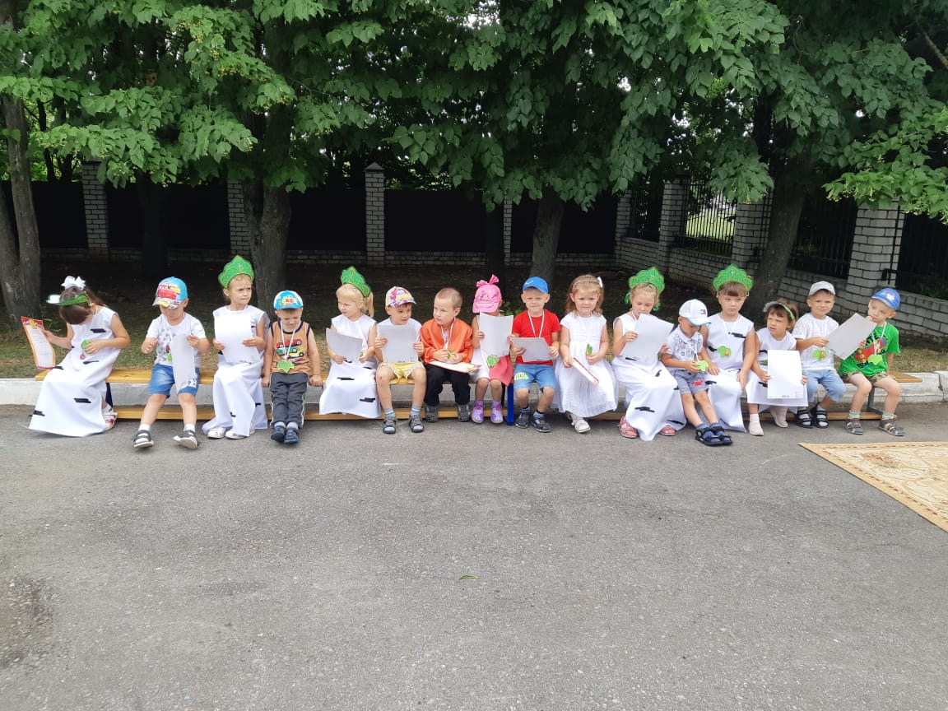

Подготовила: воспитатель
МБДОУ д/с «Непоседа» г. Усмани
Липецкой области
Тураева Марина Васильевна

г.Усмань 2021г.

Цель: познакомить детей с символом России – березой, рассказать об обычаях русского народа к русской красавице, раскрыть полезность дерева для человека.
Задачи.
Образовательные: обогащать музыкальное впечатление детей, вызвать яркий эмоциональный отклик при восприятии русской народной музыки, учить детей понимать и любить традиции своего народа.
Развивающие: способствовать развитию творческой активности детей через художественно – эстетическую деятельность.
Воспитательные: воспитывать любовь к народной культуре, уважение к людям труда, заботу к родной природе.
Ход развлечения
(праздник проводится на территории д/с)
(Дети и воспитатель совершают прогулку по территории д/с )
Воспитатель. Здравствуй небо голубое,
Здравствуй солнце золотое,
Здравствуй матушка – Земля,
Здравствуйте мои, друзья!

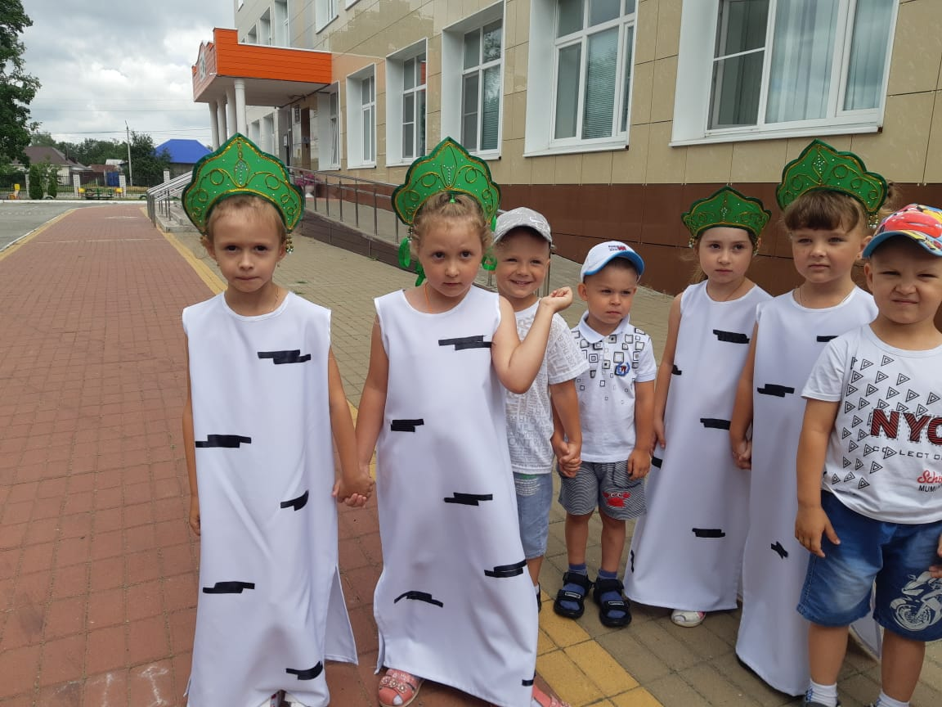

У каждого человека, ребята, есть своя родина – это место, где он родился и живет. И там живут его друзья. А как называется наша большая и необъятная Родина ? (Россия). А как называют людей, живущих в России? (Россияне) Славится Россия очень красивым и нежным деревом. А, что это за дерево, вы узнаете, когда отгадаете загадку.
Белоствольные красавицы
Дружно встали у дорожки,
Книзу веточки спускаются,
А на веточках сережки. (Береза)
Воспитатель. Красавица береза приглашает нас на праздник «Русской березки».
(появляется из – за дерева Старичок – Лесовичок)
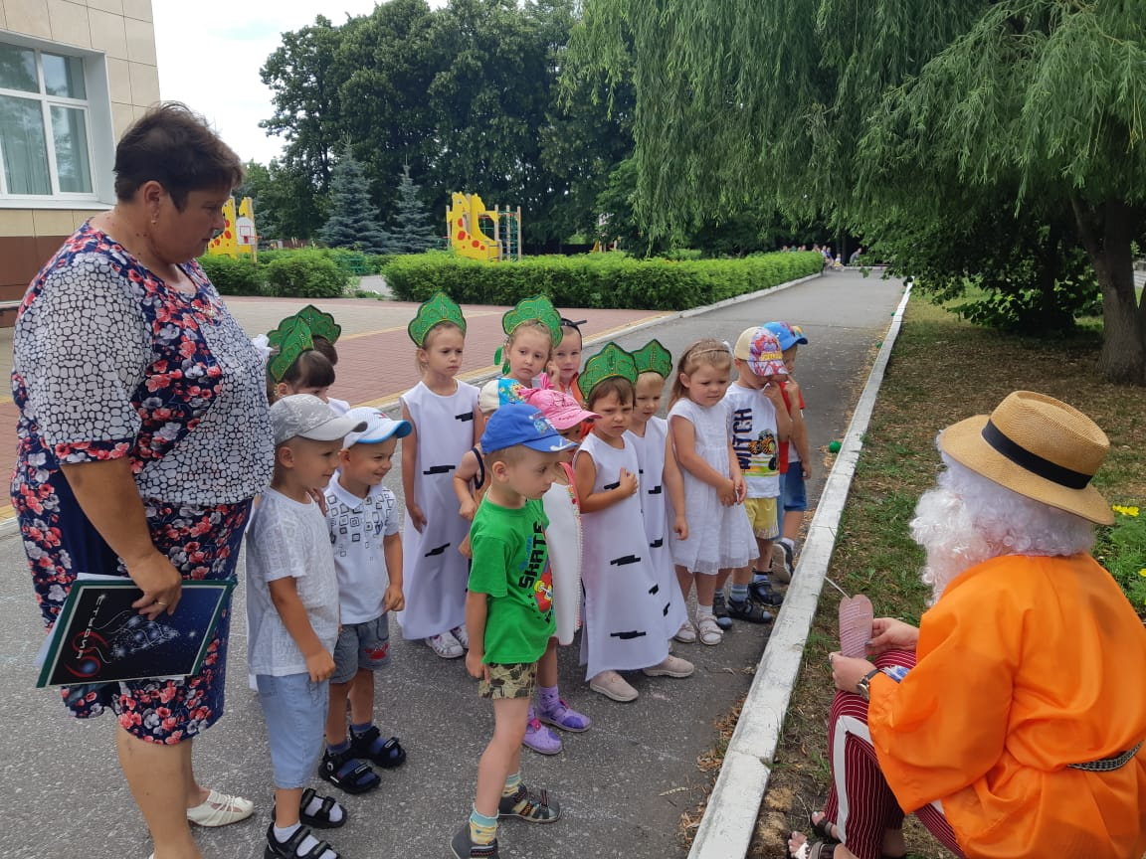

Старичок – Лесовичок. Здравствуйте, детишки! Я, Старичок – Лесовичок.
Живу в лесу я издавна, слежу за лесом пристально:
Чтоб лес не болел, чтоб ветки были сильными,
Чтоб корни были сытыми, чтоб жук кору не ел!
Лес – большой дом, в котором живут деревья, растения, звери, птицы и насекомые. А знаете ли, вы, какие деревья растут в лесу? (Дети называют деревья)
Старичок – Лесовичок. Ой, утомился я с вами!
Воспитатель. Сядь, дедушка, на пенечек и расскажи нам про, то какую пользу приносит людям береза?
Старичок – Лесовичок. Береза, ребятки, щедрое, доброе и нарядное дерево. Оно забрало в свое одеяние два главных цвета русской природы: зелень лугов и белизну заснеженных полей. И как цвета эти ей к лицу! Береза - это символ страны, образ русской деревни, воспоминания детства, самое почитаемое дерево на Руси. Ребята, я предлагаю поиграть в игру «Какая береза?».
(Дети передают веточку березы и называют качества березы)
Воспитатель. Дедушка, мы идем в гости к Березке. У нее сегодня праздник, не подскажешь ли дорогу?
Старичок – Лесовичок. Подскажу! Возьмите корзину, и как соберете в нее все зеленые горошинки, так и дойдете до березки. А мне пора отправляться в лес. До свидания!
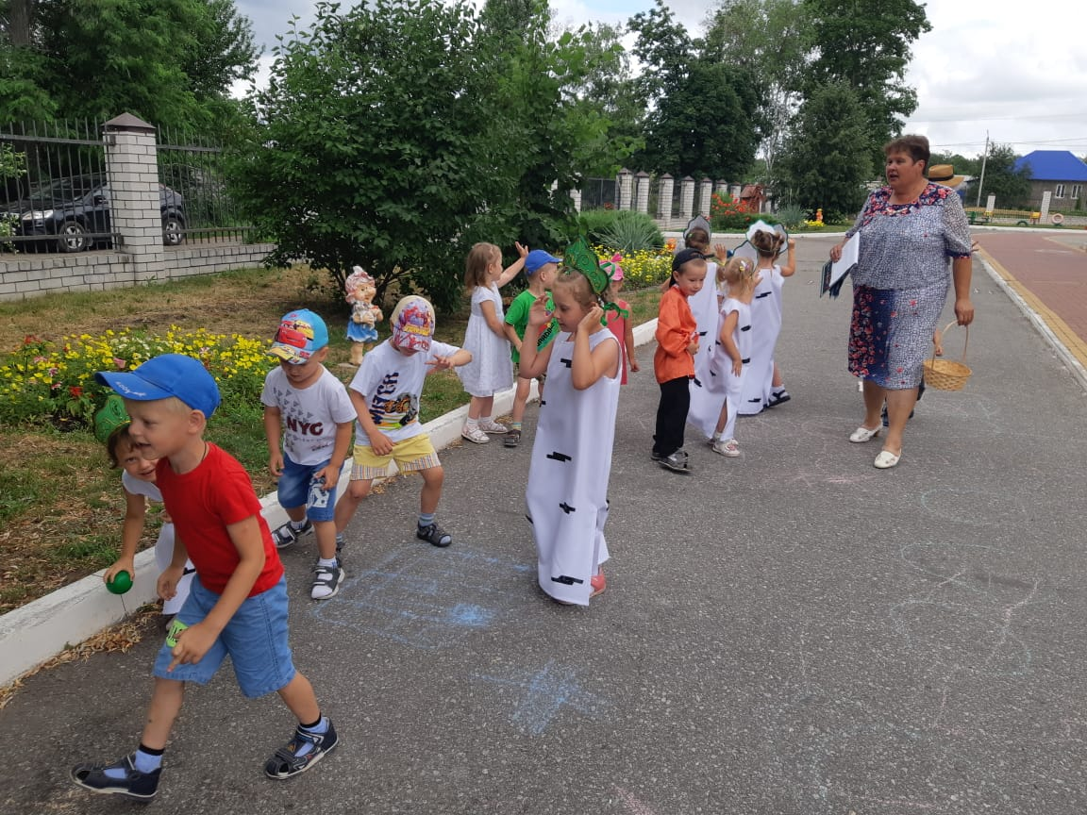
(Дети собирают горошинки и доходят до березы)

Воспитатель. Как у нашей у березки,
Очень славные сережки.
Как стройна, и как мила.
Посмотрите – вот она!
Береза. Здравствуйте, ребятки! Вы пришли ко мне на праздник. Я хочу услышать то, что вы знаете обо мне и о моих сестрах?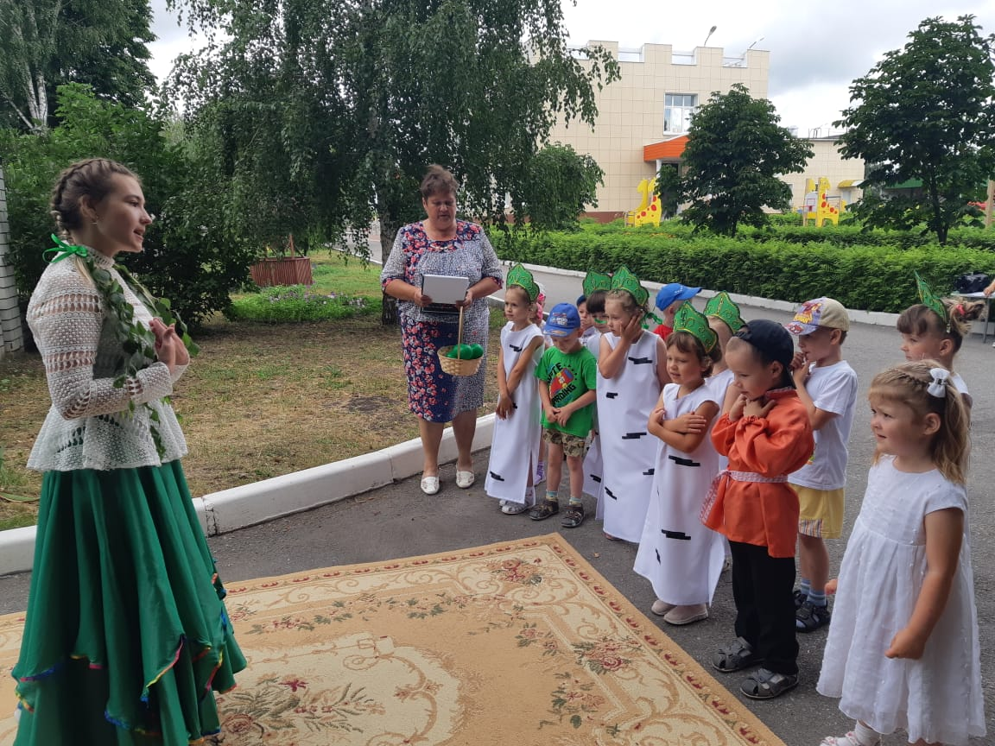
Воспитатель. Береза – красавица, ты присядь и посмотри, как ребята любят тебя, и как много знают о тебе. Посмотрите, ребята, как красиво вокруг!
(дети рассматривают свои рисунки с изображением березы)
Часто Россию называют страной берез. Гости приезжающие к нам из других стран, спрашивают у россиян о березах. Фотографии белоствольных красавиц увозят на память с собой, чтобы показать родным и близким «чудо – дерево». Для нашей русской красавицы мы споем песню «Береза».
(Исполняется песня «Береза». Слова А.Абрамова, муз. Е. Тиличеевой)
Воспитатель. Дети, вы, наверное, заметили, что береза красива в любое время года. И эту красоту мы с вами раскроем через стихи из волшебной корзинки Старичка – Лесовичка.
(Воспитатель достает из корзинки зеленые горошинки с фамилиями детей, которые читают стихи о березе)
Стихи
1.Люблю березку русскую, 2. Белая береза
То светлую, то грустную, Под моим окном,
В белом сарафанчике, Принакрылась снегом
С платочками в карманчиках. Точно серебром.

3.Стройная красавица, 4.Стало вдруг светлее вдвое,
Зеленая прическа, Двор как в солнечных лучах.
Всем нам очень нравится Это платье золотое
Русская березка. У березы на плечах.

5.В белых платьицах подружки,
Из русской выросли земли.
На лесной стоят опушке,
Листья в косы заплела.

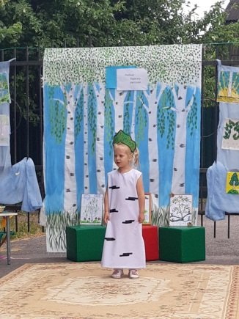
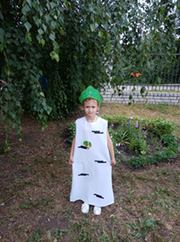

Воспитатель. Береза, мы приглашаем тебя на танец «Во поле береза стояла»)

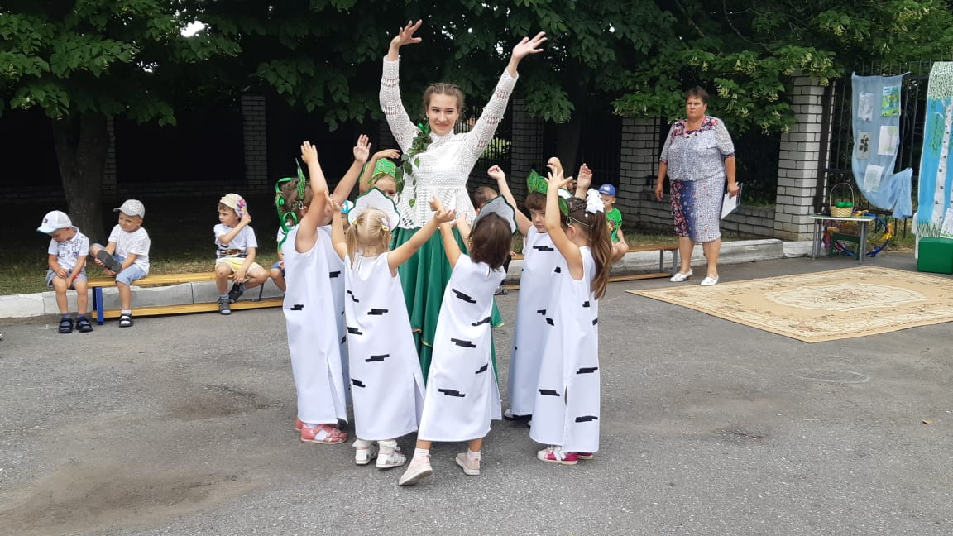

Воспитатель. Под русской березкой часто проводили хороводные песни и игры. Давайте и мы поиграем в русскую народную игру «Березонька».
(Дети становятся вокруг березоньки, которая держит обруч с привязанными лентами. Говоря слова, дети бегут к березе и берут по ленте. Кому ленты не досталось, выходит из игры, а одна ленточка убирается. Выигрывает тот, у кого останется в руках ленточка.)

Слова для игры. Вот березонька стоит
И нас она глядит,
Косы в ленты заплела
Сок березовый дала.
1-2-3 – ты к березоньке беги.
Воспитатель. Ребята, а вы знаете что береза – помощник для человека. Из древесины делают мебель, игрушки, посуду, корзины. Летом березы давали людям тень, укрывали от солнца, а зимой давали дрова для печки, с березовыми вениками ходили в баню. На Руси из бересты березы плели лапти. Береста – это верхний слой березовой коры, которую использовали как бумагу для письма.
(Под песню «Эх лапти мои» дети передают лапоть, на ком музыка остановится и должен станцевать в кругу).

Воспитатель. Ребята, береза любит, когда о ней поют песни и водят вокруг хороводы. Но оказывается береза, может огорчаться и плакать. Как вы думаете, почему береза может плакать?
Ранней весной, с наступлением первых теплых дней, береза просыпается после долгого сна: у нее набухают почки, из которых потом появляются листочки наполненные влагой. Еще эту влагу называют березовым соком. Он насыщен разными витаминами и полезен для человека. Весной люди неаккуратно берут у березы сок, тем самым наносят раны, и она плачет. Эти раны долго не затягиваются, и дерево начинает слабеть. А чаще береза погибает. Ребята, как вы думаете можно ли брать сок, не причиняя вреда и боли русской красавицы? А как не делать вред березе, узнаете, когда чуть – чуть подрастете?
Воспитатель. За то, что береза так много дает человеку, я предлагаю подарить ей хороводную песню.
Ребенок. Мы вокруг березки в хороводе встанем,
Яркие платочки в руки мы возьмем.
Белая береза машет нам ветвями,
Для нее мы вместе в хороводе спляшем.
(Танец – хороводный «Ходит Ваня»)
- К березе ходили, 2. Ванечка – дружочек,
Хоровод водили. Вот тебе платочек.
Вот так, на лужку Мы с платочком вдвоем
Хоровод водили. Хоровод поведем.

3.Хоровод поведем
Звонку песню споем.
Ой, ты Ваня – Ванечка
Цветная рубашечка.

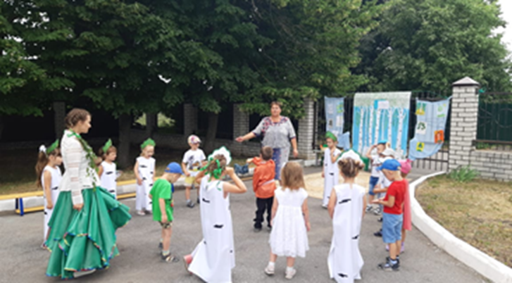

Воспитатель. На Руси не только хороводы водили вокруг березы, но и загадывали желания, завязывая разноцветные ленты на веточках березы.
Ребенок. На поляне, на лугу
Березонька стояла.
В ветки раскудрявые
Словно в длинные косы
Ленточки вплетала.
(Дети украшают березу разноцветными ленточками и загадывают желание)

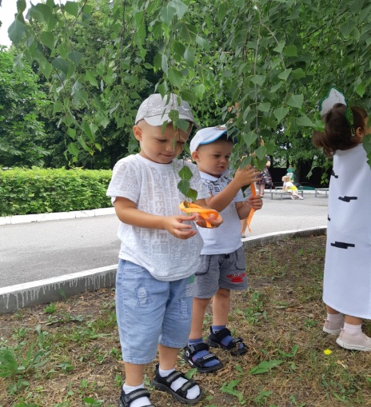
Воспитатель. Наша гостья очень рада, что мы пришли к ней на праздник, и подготовила для вас подарки.
Береза. Ребята, спасибо, что пришли в гости. А гостей принято угощать.
(Береза дарит детям сувениры – эмблемы зеленые листочки березы)

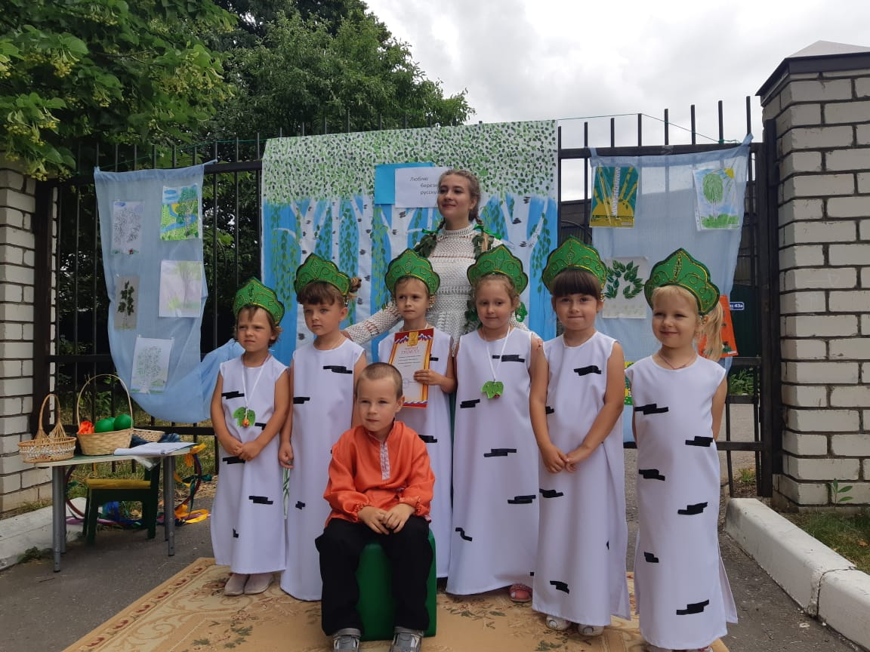
Воспитатель. Ребята, на праздник вы подготовили красивые и интересные рисунки и аппликации. За оригинальные работы воспитанники группы «Почемучка» награждаются грамотами. Спасибо вам за то, что приняли участие в конкурсе «Я люблю русскую красавицу!».
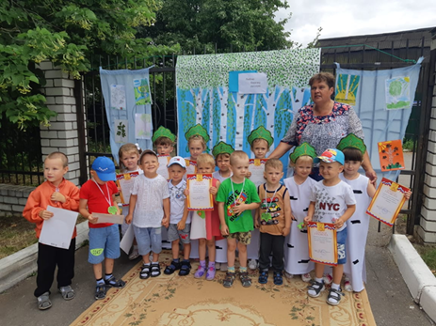

Используемая литература
С.В. Чиркова «Родительские собрания в детском саду», журнал «Музыкальный руководитель» № 2, 3 , 2009г., журнал «Музыкальная палитра» № 7, 2020г., № 3 , 2013г., 2010г., №8 2011г., № 2, 2012г., журнал «Колокольчик» № 18, 2000г, Т.А. Шорыгина «Весенние праздники», интернет – ресурсы.

